Приложение 1
«МОЯ АРМИЯ»
1. Стройные ряды под небом чистым,-
Это наши славные полки.
С вами я танкисты и артиллеристы,
Лётчики, полки и моряки.

Припев: Моя Армия сильная, сильная.
Моя армия смелая, смелая.
Моя Армия гордая, гордая.
Эта песня об Армии моей.
Моя Армия самая сильная.
Моя армия самая смелая.
Моя Армия самая гордая.
И святая защитница детей.
- Яростной была ты и бесстрашной,
И горела под тобой земля.
Билась ты отважно, и знамёна вражьи
Падали под стенами Кремля.
Припев: Наша Армия сильная, сильная.
Наша армия смелая, смелая.
Наша Армия гордая, гордая.
Наша песня об Армии моей.
Наша Армия самая сильная.
Наша армия самая смелая.
Наша Армия самая гордая.
И святая защитница детей.
- Стала ты мечтою сокровенной
Дорогая Армия моя.
Подрасту и стану я военным!
Сильным, смелым, гордым буду я.
Моя Армия сильная, сильная.
Моя армия смелая, смелая.
Моя Армия гордая ,гордая.
Эта песня об Армии моей.
Наша Армия самая сильная.
Наша армия самая смелая.
Наша Армия самая гордая.
И святая защитница детей.

Приложение 2
Танец «Ложкари»
Участвуют 8 девочек и 8 мальчиков. Дети одеты в русские костюмы, в руках у мальчиков деревянные ложки, у девочек в правой руке платочек. У мальчиков руки на поясе, девочки левой рукой придерживают сарафанчик, правую руку с платочком держат на уровни груди.
Дети стоят полукругом, слева мальчики, справа – девочки.
1 фигура.1 часть. Дети расходятся за ведущими в разные стороны, затем идут навстречу друг другу, одна колонна мимо другой. Встают в 2 линейки у центральной стены, девочки впереди мальчиков, лицом к гостям.
Мальчики идут простым шагом, в конце каждого такта делают притоп, ударяют ложками. Девочки идут переменным шагом, в конце каждого такта вытягивают вперед то правую, то левую ногу, одновременно отводя правую руку с платочком в сторону.
Такты 1-4. Мальчики, стоя за спиной девочек, в конце каждого такта ударяют в ложки, одновременно заглядывая девочке в лицо.
Девочки, стоя спиной к мальчикам, выполняют приставной шаг с приседанием то в правую, то в левую сторону, в конце каждого такта выставляют ногу на пятку, одновременно поворачиваясь лицом к мальчику.
II часть. Такты 5-8. Девочки кружатся, размахивая платочком. В конце музыки, поднимая руки вверх, образуют воротики.
Мальчики в такт музыки играют на ложках.
II фигура. 1 часть. Мальчики проходят под воротиками, выпрямившись. В конце такта ударяют в ложки, поднимая руки вверх, образуя воротики.
Девочки проходят под воротиками, выпрямившись. В конце такта делают притоп, взмах платочком над головой. Движения повторяются поочередно. В конце музыки девочки поворачиваются лицом к мальчикам.
II часть. Дети кружатся парами, взявшись под руки. Девочки размахивают платочком. Кружась, дети расходятся к боковым стенам, по две пары.
III фигура. I часть. Такты 1-4. Мальчики танцуют присядку, девочки хлопают в ладоши.
На повторение музыки мальчики играют на ложках, девочки идут вокруг своего партнера поскоками, размахивая платочком.
II часть. Дети, взявшись под руку, крендельком кружатся.
В конце музыки мальчики встают на колено впереди девочки, одновременно ударяют ложками, резко поднимая руки над головой. Девочки делают притоп, одновременно взмахнув платочком.
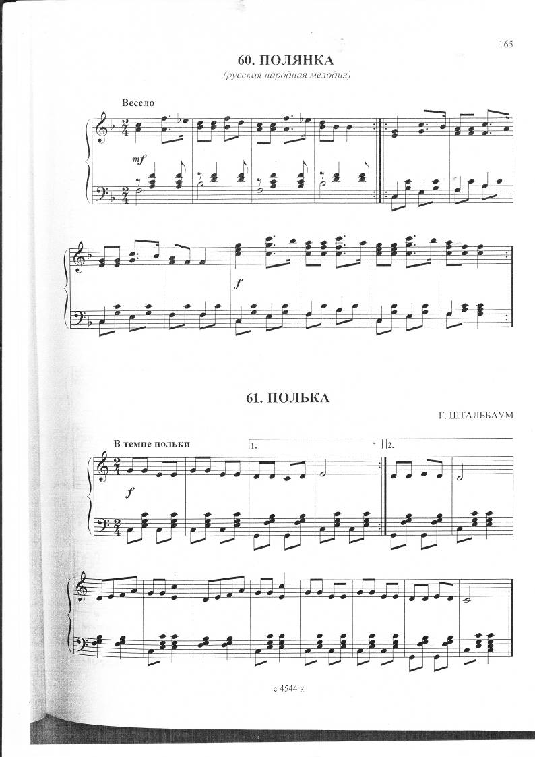

Приложение 3
Бабушки-старушки
- У подъезда кто сидит
Целый день обычно,
Кто на нас всегда сердит,
И ворчит привычно.
Кто ругает снег за снег,
Дождь за дождь ругает,
И конечно лучше всех,
Всё на свете знает.
И конечно лучше всех
все на свете знает.
Припев: Бабушки, бабушки, бабушки-старушки,
Бабушки, бабушки, ушки на макушке.
Бабушки, бабушки, мы вас уважаем,
Только, как вас понять мы, увы, не знаем.
Только как вас понять мы, увы, не знаем.
- Кто к кому, когда пришёл,
Кто чего нарушил,
Всё известно хорошо
Бабушкам-старушкам.
Покачают головой
Строго и сурово,
И боится их порой,
Даже участковый.
И боится их порой,
Даже участковый.
Припев: Бабушки, бабушки, бабушки-старушки,
Бабушки, бабушки, ушки на макушке.
Бабушки, бабушки, мы вас уважаем,
Только, как вас понять мы, увы, не знаем.
Только как вас понять мы, увы, не знаем.

Приложение 4
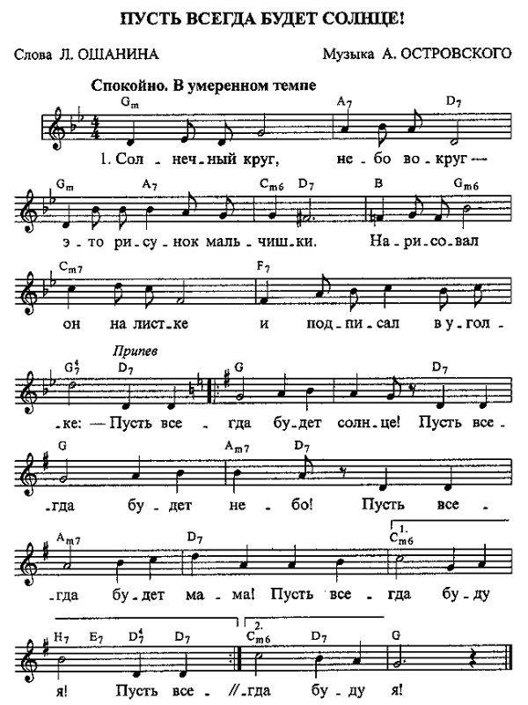

Пусть всегда будет солнце!
- Солнечный круг, небо вокруг
Это рисунок мальчишки
Нарисовал он на листке
И подписал в уголке
Припев: Пусть всегда будет солнце
Пусть всегда будет небо
Пусть всегда будет мама
Пусть всегда буду я

- Милый мой друг, добрый мой друг
Людям так хочется мира
И в тридцать пять сердце опять
Не устаёт повторять
Припев: Пусть всегда будет солнце
Пусть всегда будет небо
Пусть всегда будет мама
Пусть всегда буду я

- Тише солдат, слышишь солдат
Люди пугаются взрывов
Тысячи глаз в небо глядят
Губы упрямо твердят

Припев: Пусть всегда будет солнце
Пусть всегда будет небо
Пусть всегда будет мама
Пусть всегда буду я.

- Против беды, против войны
Станем за наших мальчишек
Солнце навек, счастье навек
Так повелел человек.
Припев: Пусть всегда будет солнце
Пусть всегда будет небо
Пусть всегда будет мама
Пусть всегда буду я.

